ВНИМАНИЕ: КОКЛЮШ!
Коклюш - острое инфекционное заболевание дыхательных путей, передающееся воздушно - капельным путем и характеризующееся длительным течением со специфическими приступами кашля.

Как можно заразиться коклюшем?
Возбудитель заболевания - бактерия Bordetella pertussis (коклюшная палочка или палочка Борде-Жангу). Она быстро погибает во внешней среде (при воздействии прямых солнечных лучей - в течение часа), поэтому единственным источником инфекции является заболевший человек, который заразен с первых дней болезни. Наибольшая восприимчивость к инфекции наблюдается у детей в возрасте от 1 года до 7 лет, которым не сделали ранее профилактические прививки.
Передача инфекции, как правило, происходит при тесном контакте с источником инфекции. Чаще всего возбудитель попадает в организм при вдыхании частичек слизи, попавших в воздух при кашле, чихании, разговоре с больным человеком.
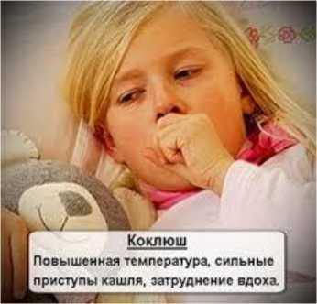
Как проявляется инфекция?
Заболевание начинается постепенно, появляется сухой «навязчивый» кашель, небольшой насморк, незначительно повышается температура тела (37,5-37,7°С), но гораздо чаще она вообще остается нормальной.
Постепенно кашель усиливается, появляется раздражительность и беспокойство. После нескольких нормальных вдохов может начаться новый приступ кашля.
Единственным
надежным способом
профилактики коклюша
является вакцинация.
В настоящее время согласно Национальному календарю профилактических прививок Республики Беларусь вакцинация против коклюша проводится детям с двухмесячного возраста и состоит из четырех профилактических прививок (в 2-3-4 и 18 месяцев).
УЗ «Чаусский районный центр гигиены и эпидемиологии», март 2024г.

